附件1：

广东医科大学大学生创新训练计划项目

申报书

项目名称： AI 风险筛查与提醒、用药管理与人文关怀 ——
老年人慢病用药辅助智能体（系统）
申请者姓名： XXX
申请者所在学院： 基础医学院
指 导 教 师 姓 名 ：
指导教师所在部门：
指 导 教 师 联系电话 ：
填表日期： 2026 年 10 月 15 日

填表及报送材料要求

一、学生填写立项申报表前，请先咨询指导教师或有关专业教师。申报书的各项内容要求实事求是，逐条认真填写，表达明确、严谨。
二、申报书填写内容用宋体5号字体，行距22磅。
三、若申报项目已有业绩成果或支撑项目的需附上相关的佐证材料。
四、项目编号不用填写
五、材料一式三份（均为原件）。

项目  名称 | AI 风险筛查与提醒、用药管理与人文关怀 —— 老年人慢病用药辅助智能体（系统）
项目  类型 | □创新训练项目 ☑创业训练项目 □创业实践项目
学生  团队 | 类 别 | 姓 名 |  | 学 号 |  | 所属年级 |  | 专 业 |  | 项目分工 |  | 联系电话 |  | 备注
学生  团队 | 项目组长 |  |  |  |  | 2025级 |  | 生物技术 |  | 项目全面统筹、系统总体架构设计、AI智能体与云端后端开发、安全工程、功能迭代、申报材料统筹
学生  团队 | 项目组  成员 |  |  |  |  | 2025级 |  | 护理学 |  | 适老化交互设计优化、社区问卷调研与访谈、需求分析、人文关怀策略设计
学生  团队 | 项目组  成员 |  |  |  |  | 2024级 |  | 生物医学工程 |  | 技术落地、多端兼容性测试、语音链路联调、材料校对与答辩准备
学生  团队 | 项目组  成员 |  |  |  |  | 2025级 |  | 临床药学 |  | 药物知识库构建与校对（1605条）、风险筛查规则梳理、医学内容审核
学生  团队 | 项目组  成员 |  |  |  |  | 2025级 |  | 护理学 |  | 护理人文关怀模块设计、关怀任务与健康宣教内容开发
学生  团队 | 团队成员来自生物技术、生物医学工程、临床药学、护理学专业，形成“信息技术+临床药学+医学工程+护理人文”的跨学科组合，与本项目高度匹配。成员系统修读了C语言程序设计、Python程序设计、数据库原理、软件工程、医学仪器原理、临床医学概论、基础医学、老年护理学、护理人文关怀、临床药理学、药剂学、生物信息学等课程，具备程序设计、算法实现、医学数据处理、老年人照护与用药安全等知识储备。团队已独立完成“康伴”智能体原型的需求分析、架构设计、开发上线与三轮全量安全审计（修复15类安全缺陷），线上系统运行稳定，具备从0到1搭建产品并完成工程化部署的完整能力。部分成员曾参与大学生创新训练计划立项，获中国国际大学生创新大赛校赛优秀奖、“挑战杯”省赛参赛资格，熟悉项目全流程管理、路演答辩与佐证材料整理。
指导  教师 | 工号 |  | 姓 名 |  | 职 称 |  | 专业方向 |  | 指导任务 |  | 联系电话 |  | 签 名
指导  教师 |  |  |  |  | 讲师 |  | 护理学 |  | 选题把关  过程指导  条件支持
指导  教师 | 指导教师研究方向、近年主持在研的科研项目以及主要科研成果  XXX  1.研究方面：临床护理与护理教育  2.主持市厅级科研项目4项，校级课题1项，校级教改课题2项。  (1)2025年广东省医学科研基金项目：极早产儿睡眠/觉醒模式发展特征及对早期体格生长、神经发育异常的预测价值；  (2)2023年东莞市社会科技发展项目：住院早产儿父亲育儿胜任感现状及影响因素分析；  (3)2022年广东医科大学本科教学质量与教学改革工程：多元视角下护理专业课课程思政教学评价指标体系的构建及应用  (4)2020年东莞市社会科技发展项目：肌肉减少症对老年患者撤机失败及 ICU 住院时间的影响；  (5)2020年湛江市科技攻关项目：肌肉减少症对腰椎手术患者临床预后影响的研究；  (6)2020年广东医科大学医学科研基金项目：肌肉减少症对乳腺癌手术患者预后的影响研究；  (7)2020年广东医科大学高等教育教学研究项目：基于微课的翻转课堂在实习前医疗纠纷强化训练中的应用研究。  3.获实用新型专利授权3项  （1）一种儿科多功能止血带 ZL 2020 2 1747301.8  （2）一种具有消毒功能的标本运送箱 ZL 2020 2 1909722. 6  （3）一种可调高度和角度的血液标本存放架 ZL 2020 2 1921814. 6
指导  教师 | 【待填】（指导教师信息：请补齐姓名、所在部门、联系电话、工号、职称、研究方向与主要科研成果，并具字签字；建议在“研究方向与主要科研成果”栏突出与老年医学、临床药学或信息技术领域的相关性。）
本项目研究的目的与意义、创新性 | 1.1 研究背景  （1）人口深度老龄化与慢性疾病高发叠加，老年用药安全成为重大公共健康问题。  我国已进入中度老龄化社会。据国家统计局《中华人民共和国2024年国民经济和社会发展统计公报》[1]，截至2024年末，我国60周岁及以上老年人口达31031万人，占总人口的22.0%，预计2035年将突破4亿，进入重度老龄化阶段。慢性病已成为居民头号死因，据《健康中国行动（2019—2030年）》[2]，慢性病死亡人数占居民总死亡的70%以上；我国慢性疾病患者已超过4亿人，其中60岁及以上老年人75.8%至少患有一种慢性病，人均患慢性病3.5种，多病共存比例达43.6%（国家卫健委、全国老龄办《2025年度国家老龄事业发展公报》等）。高血压、糖尿病、心脑血管疾病等慢性病大多需要长期甚至终身规律用药，“一人多病、一病多药”成为老年人群的常态：约70%—75%的老年人需每日服药，多重用药（同时服用5种及以上药物）比例超过40%。  （2）老年人用药依从性差、漏服错服问题突出，是慢性疾病管理中最难解决的“最后一公里”。  多重用药与依从性差相互叠加，使“漏药、错药”成为老年用药安全的核心痛点：  · 一项纳入19篇文献、总样本量13万余例的Meta分析显示，我国老年人多重用药的服药依从率仅为41%[3]；  · 一项对广东省27个社区998例60岁及以上共病患者的调查显示，服药依从性较差者占 28.0%，且患情了解度低、药物关注度低、家人督提不足、家庭医生帮助有限者更容易出现依从性差[13]；  · 多药联用还会放大药物相互作用风险：同时使用2种药物时出现药物相互作用的风险约 13%，使用4种时升至约 38%，使用7种及以上时达 82%[5]。  · 在用药规范上，我国已建立与国际接轨的老年人潜在不适当用药判定标准（2024版 PIM-China）[7]，为医生与药制供了中国人群适用的用药风险管理依据；依据该标准与专家共识[6]，多重用药患管理是老年人用药安全的核心环节。  漏服、错服不仅直接削弱治疗效果，还会引发病情反复、急性加重甚至药物中毒，显著增加住院与死亡风险。国家药品不良反应监测数据显示，65岁以上老年人药品不良反应报告占比达33.4%（《国家药品不良反应监测年度报告（2024年）」[4]）；研究显示（Goldberg et al., 1996）同时使用2种药物时出现药物相互作用的风险约13%，使用4种时升至约38%，使用7种及以上时达82%。  （3）现有工具难以满足老年群体真实需求。  目前市面上的用药提醒工具多为简单闹钟式提醒，存在单向机械、无法交互、不具医学知识支撑、适老化不足等问题；而专业用药管理App操作复杂，老年群体使用门槛高。大语言模型智能体技术为“有温度、有知识、可对话”的用药辅助工具提供了新的可能，但直接使用通用大模型又存在医药信息输出不可靠、可能产生幻觉误导等安全隐患。  （4）政策导向明确支持智慧养老与老年健康管理创新。  《“健康中国2030”规划纲要》、国家积极应对人口老龄化战略、医康养一体化等政策持续加码，鼓励以“居家为基础、社区为依托、机构为补充、医养相结合”的模式发展智慧养老服务，AI+医疗健康正是国家重点鼓励的创新创业方向。  1.2 研究目的  本项目拟面向社区养老机构与居家养老场景，开发一款具备「风险筛查与智能提醒、用药管理与人文关怀」四项核心能力的老年人慢病用药辅助智能体（以下简称「康伴系统」），以「减少漏服错服、提升用药依从性、支持老年人独立用药、协助家属与社区管理」为目标。  1. 通过多策略智能提醒（定时弹窗、语音渐进催提醒、漏服提示条、微信推送+一键确认）切实减少漏服、错服、重复用药，提升用药依从性；  2. 依托1605条药物手册知识库（含食物/草药相互作用）与多层输出约束机制，提供可靠、可溯源的用药知识问答，弥补通用大模型在医药场景的安全短板；  3. 构建“老人模式/家属模式”双端与社区治理看板，形成“老人自用—家属监督—社区管理”三级协同闭环，并融入每日不良反应自查、关怀任务、周期小结等人文设计；  4. 通过社区问卷调研、访谈与试点使用，验证产品可行性与社会价值，形成可复制推广的适老化智慧用药管理方案，探索可持续运营模式。  1.3 研究意义  现实意义：直击“老人漏药”高频高风险痛点，以零安装网页系统降低使用门槛，语音交互让“不会打字、看不清字”的老人也能独立使用；漏服自动推送家属微信并可一键确认，缓解子女照护焦虑，减轻家庭与社区照护负担。  学术意义：探索大语言模型智能体在老年慢性疾病用药管理垂直场景的应用范式，研究“提示词约束+知识库检索增强+规则引擎兜底+人文关怀”四位一体的医药场景智能体安全机制，并积累真实用户行为数据用于依从性研究。  社会意义：契合积极应对人口老龄化国家战略与“互联网+医疗健康”方向，服务社区养老与居家养老的普惠健康需求，推广成本低（免安装、免下载、微信即达），具有良好的推广应用前景。  二、项目创新性  1. 四位一体约束型智能体：提示词约束层+1605条药物手册知识库检索增强+业务规则过滤层+人文关怀对话模块，大模型失效时自动回退本地规则引擎。  2. 全链路语音交互与方言识别：“本地 Whisper+云端千问 ASR”双引擎，已支持四川话、粤语、闽南话、上海话、北京话、南京话、陕西话、天津话及客家话（汕尾话）、潮汕话共 10 种；语音输入听写完整，回答以普通话亲和口语化朗读。  3. 微信生态漏服监督闭环：云端定时巡检全部账号，老人到点未打卡即向家属微信/邮箱/短信推送，消息内置签名「一键确认已服用」链接（免登录、当日有效、防伪造）。  4. 「筛查—提醒—管理—关怀—守护」业务闭环：风险筛查（相互作用+重复用药+多重用药）、三级渐进智能提醒、用药管理（库存扣减、疗程日期、药盒照片图文同步、拍照识别导入）、每日不良反应自查与家属守护。  5. 极致适老化双模式：首页并列“老人模式/家属模式”入口；老人模式大字体大按钮、今日用药计划一键打卡、图标随性别自动匹配（爷爷/奶奶）、⚡快捷跳转球、逐级返回键、防误触不退站；家属模式聚焦漏服红字预警与监督数据。  6. 轻量B/S+Serverless架构、零安装：GitHub Pages静态托管+阿里云函数计算+OSS存储+定时巡检，无服务器运维成本，手机/平板/电脑/微信内浏览器均可访问，适合社区快速推广；已完成三轮全量安全审计（修复暴力破解、SSRF、注入、越权等15类缺陷），具备工程级安全基线。
项目研究内容  和拟解决的关键问题 | 3.1 研究内容  （1）老年慢性疾病用药需求调研。采用问卷与半结构化访谈，面向社区老年人、家属与社区养老机构工作人员三类对象开展调研（样本分布见表1），调研用药现状、漏服错服原因、现有工具使用情况、对智能提醒与人文关怀功能的需求，形成需求分析报告，并据此确定功能边界、授权机制与系统功能优先级。  表1 调研样本对象预期分布  （2）智能体安全与人文体系设计。构建“提示词约束+知识库RAG+规则过滤+人文关怀”四层架构；制定医药输出约束规则清单（见表2），药品信息与权威来源一致、涉及诊疗建议时提示就医、不承诺疗效、敏感内容转人工；建成含1605种药品、覆盖适应症/用法/禁忌/不良反应/配伍禁忌/食物草药相互作用的中文药物手册知识库，支持检索增强与离线兜底答疑，建立人文关怀对话策略（称呼随性别自适应“X伯伯/X阿姨”、耐心倾听、关怀提醒、鼓励式反馈、情绪支持）；并将 RAG 参数配置化（检索范围、召回策略、拒答阈值），形成可审计的检索—生成链路。  表2 智能体输出约束规则清单  - （3）适老化网页系统开发与已实现功能。基于已上线的智能体原型（https://xinwo-yuhaojie.github.io/med-assist-demo/ ）迭代开发，当前已实现四大板块全部功能（表3），全部在线可用。  （4）多维度测试与迭代。对系统开展业务功能测试、浏览器兼容性测试、大模型对抗黑盒安全测试与老年可用性测试（测试类型与重点见表3），依据测试结果迭代优化功能与交互体验，形成测试报告与迭代记录。  表3 系统测试类型与重点  （5）试点应用与成果整理。在社区/养老机构开展试点使用，收集真实使用数据与反馈；整理调研报告、使用手册，申请软件著作权，参加“中国国际大学生创新创业大赛（原“互联网+”大赛）”等科学竞赛。  3.2 拟解决的关键问题  1. 医药信息输出安全可靠。以「提示词约束+知识库 RAG+业务规则引擎兜底+失效回退」四层约束保证用药建议可溯源、可审核；抽样测试中将「编造药品信息」与「越界诊疗建议」列为零容忍项，要求 100% 拦截。  2. 老年用户使用门槛。以双模式界面、语音方言识别、一键操作、逐级返回与防误退出设计，让视力、听力、认知退减的老人独立完成打卡与查询；并以 MMAS-8、SUS 量表与适老化设计规范做定量验证。  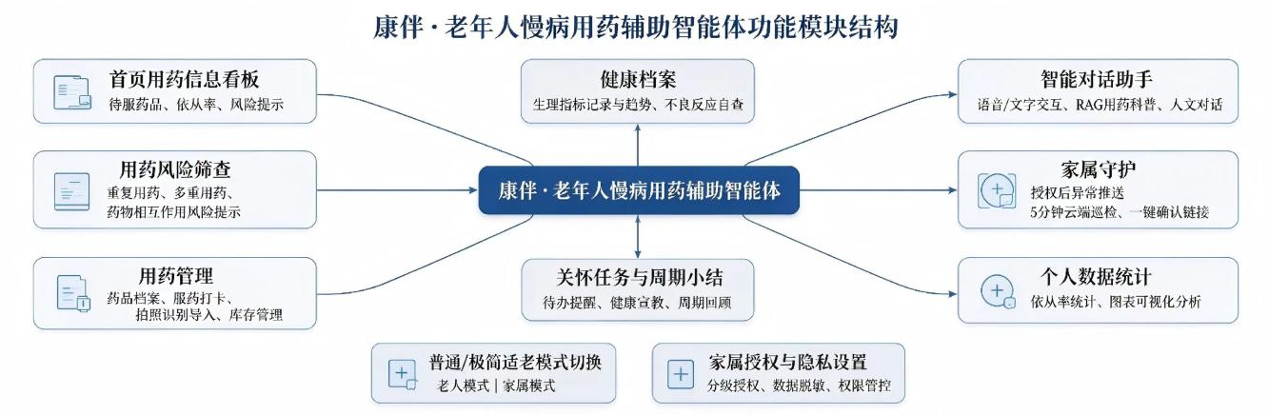
  调研对象 | 预期样本数量 | 调研方式 | 调研重点内容 | 对应需求输出
  社区居家慢性疾病老年人 | 80—100份（有效问卷回收率目标≥80%） | 问卷（线上+线下纸质）+部分半结构化访谈 | 多重用药情况、服药差错经历、手机使用能力、情感陪伴诉求、对网页工具接受度 | 确定功能边界与适老化交互方案
  老年人家属 | 30—40份 | 问卷+访谈 | 家属监护诉求、对用药异常推送的接受程度、隐私顾虑 | 确定家属端授权与消息推送机制
  社区养老/社康照护工作人员 | 8—12人 | 深度访谈 | 一线老年照护痛点、现有工具短板、管理需求 | 确定系统功能优先级与试点方案
  合计 | 有效问卷110—140份，深度访谈20—30人次 | — | — | —
  类别 | 允许输出内容 | 严格拦截/禁止输出内容 | 示例话术
  用药相关 | 用药提醒、服药鼓励、医嘱通俗转述、用药风险科普提示（标注仅供参考） | 疾病诊断、判断病情、开具药品处方、建议增减/停用药物、替代医师药师给出治疗方案 | 用户“我记不清这药怎么吃了”→“请以医生/药师医嘱为准，我可以帮您整理服药时间提醒”
  对话人文关怀 | 用药鼓励、简单情绪安抚、与老年健康/用药相关的生活宽慰闲聊 | 心理咨询诊疗、疾病预后判断、迷信引导、脱离用药主题的长时间无意义闲聊 | 用户“我天天吃药好烦”→“坚持服药很不容易，您做得很好；需要我陪您聊聊吗”
  隐私数据输出 | 仅向本人及经授权的家属展示脱敏后的用药记录 | 向非授权第三方输出老人完整姓名、身份证号、完整病历、全部原始用药隐私数据 | 非授权请求一律拒绝并提示“只有您授权的家人才可以查看”
  其他输出 | 拒答话术模板、转人工/就医提示 | 编造数据、承诺疗效、提供无依据的偏方 | 不确定时→“这个问题超出我的能力范围，建议您咨询医生或药师”
  板块 | 核心功能 | 状态
  老人端 | 老人模式（大字体大按钮、今日用药计划一键打卡、图标随性别自适应）、语音对话（方言识别+千问语音播报）、智能助手多轮对话（真实大模型+规则引擎兜底）、用药管理（拍照/语音/文字导入药品、每次用量与疗程日期、库存按次扣减、补满提醒）、服药打卡与漏服三级渐进提醒、每日不良反应自查、血压血糖记录与趋势解读、风险筛查与新药冲突自查、余药告急红字预警、SOS紧急求助、⚡快捷跳转、逐级返回、字号/主题调节、关怀任务与本周小结 | 已上线
  家属端 | 家属模式监督概览（漏服/依从率/余药/不适反馈红字标注）、家属远程代录代打卡、紧急联系人管理、漏服自动推送微信/邮箱/短信、推送内一键确认补打卡、周报一键发送 | 已上线
  智能体 | 通义千问大模型接入（含视觉识别药盒）、1605条药物手册RAG检索增强、相互作用规则库双向冲突扫描与警告弹窗、输出约束与回退机制 | 已上线
  社区端 | 社区治理看板（管理者）（服务端密码校验+全站统计：依从率/漏服/余药/血压血糖7天均值与偏高标记/不适反馈/渠道开通，内嵌浮层零跳转）、每5分钟云端漏服巡检 | 已上线
  账号与数据 | 云端账号体系（密码scrypt加盐存储、多设备找回、换机不丢数据）、全板块数据实时联动、离线缓存 | 已上线
  安全工程 | 三轮全量安全审计：登录/注册/找回密码限流防暴力、请求体上限防内存攻击、webhook主机白名单防SSRF、字段白名单与长度钳制、XSS转义、CORS白名单、确认链接HMAC签名+时效+限流、通知响应PII最小化 | 已完成
  测试 | 15 个前端脚本块编译校验、后端接口端到端攻击样本实测（越权/注入/脏数据均被拦截）、手机多端真机迭代验证 | 持续进行
  调研试点 | 社区问卷与访谈、老年可用性测试、试点应用 | 下一阶段
  测试类型 | 测试对象 | 测试重点 | 预期指标/验收标准
  业务功能测试 | 网页全部业务模块 | 档案录入、定时提醒、库存扣减、打卡推送、看板统计正确性 | 核心功能用例通过率100%
  浏览器兼容性测试 | Chrome、Edge、手机微信内置浏览器等 | 布局、极简模式、语音播报、缓存更新 | 主流浏览器页面无错乱，兼容率≥95%
  大模型对抗黑盒安全测试 | 四位一体智能体 | 诱导提问下是否发生医疗越界输出、违禁内容拦截有效性 | 越界输出拦截率≥95%（其中「编造药品信息」与「越界诊疗建议」两项零容忍指标必须 100% 拦截）；对抗样本集构建方法（数量、来源、是否参考 MedHalu/MHB 等幻觉基准）、判定标准（专业人工双人独立标注+争议裁定）、测试轮次与记录要求见附件。
  老年可用性测试 | 模拟老年目标用户 | 操作步骤难易、模式体验、语音清晰度、漏服提示有效性、防误退出、隐私设置易用性 | 核心任务完成率≥80%（SUS 系统可用性量表）、用户满意度≥4 分（5 分制）；适老化产品依据 GB/T 37668-2019 逐条自查。
研究  方案  （技术路线）  【占位·图1】技术路线图（竖向流程图）  建议制作一张竖向流程图：需求调研（问卷+访谈）→用户画像与场景梳理→隐私与安全设计（脱敏存储、分级授权、条件并发写）→总体架构设计（双模式前端+四位一体智能体+数据层）→用药知识库构建（1605条，含食物/草药相互作用）→适老化交互实现与安全测试→社区试点与指标验证→反馈与迭代。  【占位·图2】四位一体智能体架构与失效回退路径图  建议横向表现：从上至下为「使用者输入→提示词约束层→知识库 RAG 检索增强→业务规则过滤层→人文关怀回应」，并画出「大模型超时/拒答→本地规则引擎回退」的分支。 | 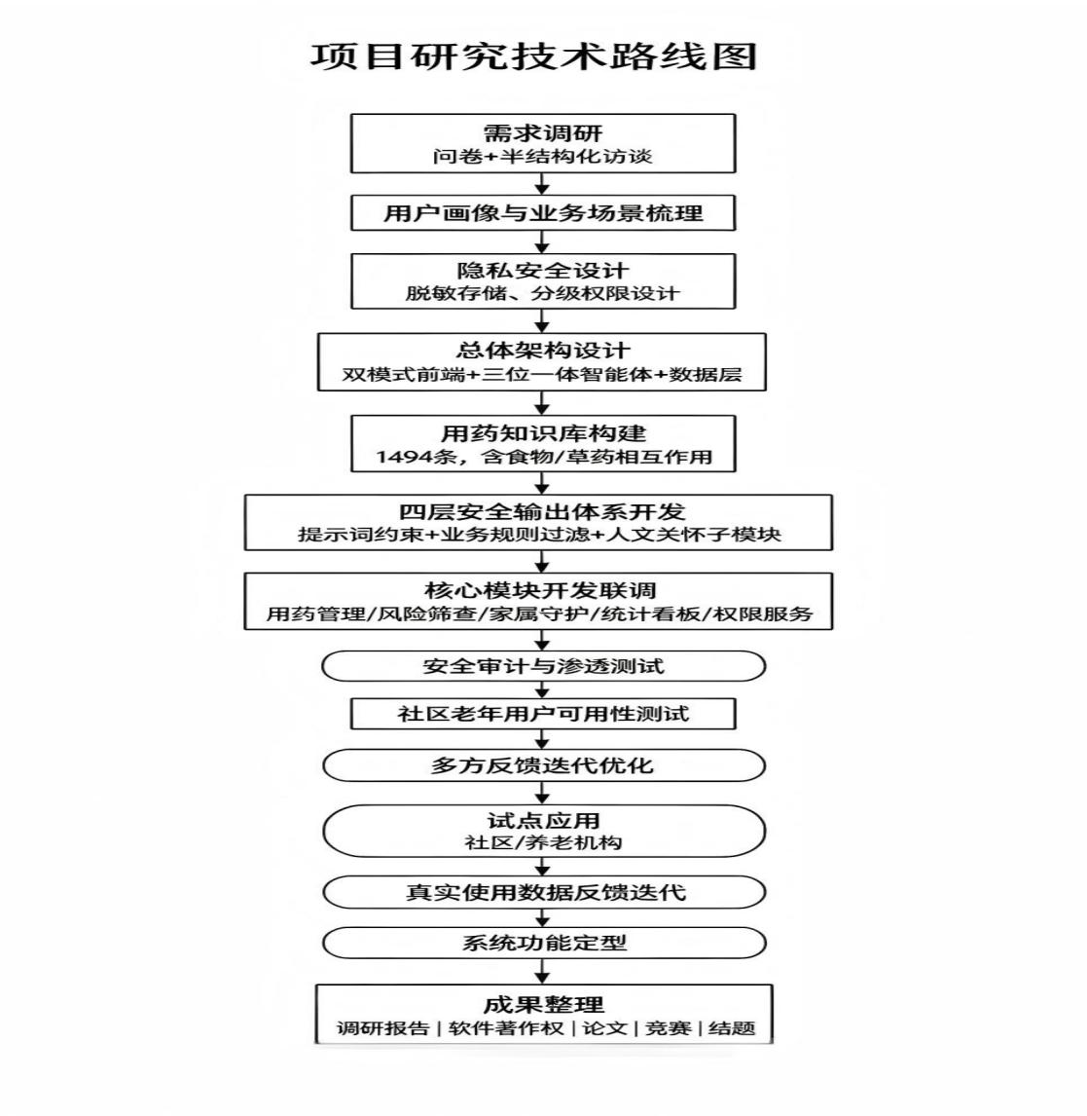  需求调研（问卷+访谈）→ 用户画像与场景梳理 → 隐私与安全设计（脱敏存储、分级授权、条件并发写） → 总体架构设计（双模式前端+四位一体智能体+数据层） → 用药知识库构建（1605条，含食物/草药相互作用）→ 四层安全输出体系开发 （提示词约束+业务规则过滤+人文关怀子模块）→ 核心模块开发联调（用药管理/风险筛查/家属守护/统计看板/权限服务） → 安全审计与渗透测试 → 社区老年用户可用性测试 → 多方反馈迭代→试点应用（社区/养老机构） → 数据反馈迭代 → 功能定型→成果整理（调研报告/软著/论文/竞赛/结题）  已落地的真实技术栈：  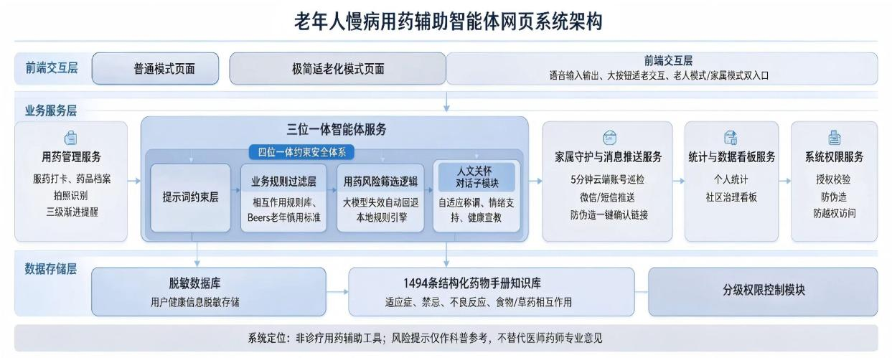  系统定位为“非诊疗用药辅助工具”，所有医学相关内容标注“以医生药师意见为准”。
  层 | 组件 | 说明
  前端交互层 | 原生HTML/JS单页应用+Service Worker | GitHub Pages托管，零安装跨端，离线缓存，版本自检横幅提醒更新
  智能体层 | 通义千问大模型（文本/视觉/TTS/ASR）+本地规则引擎 | 双链路互备：大模型失效自动回退规则引擎；千问TTS语音播报、Whisper+千问ASR双识别引擎
  知识层 | 1605条中文药物手册知识库+相互作用规则库+国内与国际适用的老年人潜在不适当用药标准（PIM-China 2024版）与多重用药专家共识 | RAG检索增强、双向配伍冲突扫描、警告弹窗
  服务层 | 阿里云函数计算（Serverless）+Node.js | 账号/数据/提醒/管理者看板/统计接口，限流与白名单安全体系
  数据层 | 阿里云OSS对象存储 | 按用户隔离的JSON档案，scrypt加盐口令、令牌会话
  触达层 | PushPlus微信推送+SMTP邮件+阿里云短信+企业微信机器人 | 每5分钟漏服巡检（GitHub Actions定时触发），一键确认签名链接
  管理端 | 社区治理看板 | 服务端密码校验、全站匿名化统计、内嵌浮层
研究  方法 | 1. 文献研究法：系统检索老年人用药依从性、多重用药、药物不良事件、智慧养老、大模型安全等领域的文献与政策文件，明确理论基础与现状数据；研究背景中引用的全部现状数据均已逐条核实到期刊文献或国家报告，出处见文后参考文献[1]—[13]；社区调研的原始报告全文、抽样口径与年份记录见附件3。  0. 理论框架（UTAUT + HBM）。本项目以整合型科技接受模型（UTAUT）解释老年用户「为什么愿意用、为什么用不上手」，以健康信念模式（HBM）解释「提醒与关怀如何改变依从行为」；两个模型分别支撑「怎么做到」与「为何做到」，并直接导向提醒频率、提醒方式、人文关怀模块与试点指标设计。  6. 试点前后对照设计与效果验证方案。采用单组前后对照设计，对比试点前后3 个月的用药行为记录。样本量估算：以主要终点“月平均服药依从率 PDC”从基线 60% 提升至 75% 为例（双侧α=0.05、检验力 0.80），转化为配对设计需每组约 60 人，考虑 20% 失访与主动退出，邀请至少 75 位可用者参与；主要终点为 PDC 与月漏服次数，次要终点为用药知识正确率、家属照护负担与满意度。  7. 伦理与合规方法。开展社区调研与试点前通过学校伦理审查或说明豁免依据，所有受调者签订知情同意书；药物记录、血压血糖与家属联系方式等属于敏感个人信息，按《个人信息保护法》实施最小必要收集、加密存储、分级授权与撤回或删除机制；对大模型生成内容加装显式与隐式标识，并提供用户可查看的关闭入口。  7. 风险预测与应对。本项目的主要风险及应对：① 大模型输出不可靠（已采用提示词约束、知识库检索增强、业务规则过滤与故障回退四层机制，失效时自动回退本地规则引擎）；② 老年人不会用（已采用双模式界面、语音方言识别、防误退出设计，并以中文版 MMAS-8 与 SUS 量表定量验证）；③ 调研拒绝或样本不足（已预留社区与家属双通道受调对象，并按 20% 失访调整样本量）；④ 隐私与合规风险（已采用脱敏展示、分级授权、签名链接时效，并将学校伦理审查与知情同意纳入前置条件）。  2. 问卷调查与半结构化访谈法：面向社区老年人、家属及养老机构工作人员开展调研，量化与质性相结合，挖掘真实需求与使用障碍；  3. 软件工程原型迭代法：采用“需求—设计—开发—测试—反馈—迭代”的敏捷流程，已完成多轮真机迭代（移动端提醒形态、语音时延、防误退出等均由真实反馈驱动）；  4. 黑盒测试与安全审计法：功能黑盒测试+两轮渗透式安全审计（暴力破解、注入、SSRF、越权、XSS等）+老年用户可用性测试；重点验证适老化和易用性；  5. 创业实践分析法：结合创业训练项目要求，开展市场容量测算、竞品对标、成本与收入模型以及商业模式探索，形成创业计划与试点运营记录；具体实证路径见「研究基础和条件」第 9 条。
研究  基础  和  条件 | 1. 已上线的完整产品（核心基础）：「康伴」系统已公开发布并持续迭代，线上地址 https://xinwo-yuhaojie.github.io/med-assist-demo/ ，涵盖表3所列四大板块30余项功能，全部可用，非概念验证阶段。  2. 已开通的资源与平台：通义千问大模型API（文本+视觉+语音合成+语音识别）、阿里云函数计算与OSS对象存储、阿里云短信服务、SMTP企业邮箱通道、PushPlus微信推送服务、企业微信群机器人、GitHub Pages+Actions持续集成与定时巡检、本地Whisper语音识别服务；1605条中文药物手册知识库（含食物/草药相互作用）已完成清洗、脱敏与结构化入库。  3. 团队基础：跨学科团队覆盖技术开发、医学内容、适老化设计、材料统筹；已完成三轮全量安全审计，累计修复 30 余类缺陷，具备工程级质量意识；部分成员有大创立项与“挑战杯”竞赛经验。  4. 医学护理风控基础：临床药学成员负责知识库与规则审核，护理学成员负责人文关怀与适老化设计，医学内容由指导教师与药师共同把关。  5. 实施环境：指导教师提供学术指导；学校提供创新创业平台与竞赛渠道；可依托社区/养老机构开展调研与试点；现有云服务与开发工具满足开发部署需要。  6. 硬件与平台已具备条件：已开通中国阿里云函数计算、OSS 对象存储、阿里云短信、SMTP 邮箱、PushPlus 微信推送、通义千问大模型（文本/视觉/语音合成/语音识别）、GitHub Pages + Actions 持续集成与定时巡检、本机 Whisper 语音识别兜底；现有云资源与开发工具满足开发部署需要。  7. 软件安全与隐私保护已建立：密码 scrypt 加盐存储、令牌会话与按账号级设备级授权、确认链接 HMAC 签名与时效、PII 最小化与脱敏展示、多层限流与字段白名单；关键写操作采用条件写（If-Match）乐观并发，避免并发下药片错扣与记录丢失。  8. 社区治理看板与隐私保护机制：看板以服务端密码分级访问，只返回脱敏聚合指标（依从率、漏服次数、余药余量、血压血糖 7 天均值与偏高标记、不适反馈），不下发完整姓名、身份证与原始档案；家属端权限分级，非授权请求一律拒绝。  9. 商业化与可持续运营基础：采用 Serverless 架构，无服务器运维为主的成本结构，当前实际月成本均值在数十元量级（大模型 API调用、短信与推送额度、对象存储与带宽为主要成本项）；目标客群为社区养耀服务机构与家庭，收入模式为「社区软件采购或服务订阅+家庭会员增值」。  10. 知识库的来源、版本与更新机制：1605 条中文药物手册以国家药监局《药品说明书与指南》、《中华人民共和国药学药物字典》为主要来源，经专业药学成员人工校对后归一化字段；每次更新均版本号并留下变更记录，新增药品纳入前经二次校对；制定每季度全量复核一次的制度，并与药物相互作用规则库同步更新。  11. 试点承接条件（待补充）：拟合作的社区或养老机构名称、对接人与可支持的样本规模、时间窗口——【待填】。  【占位·社区调研现场照片】（待插入）  建议插入 3–4 张：老年人在社区环境使用设备的现场照片，以及调研与试点现场现象；照片需包含日期与地点信息，用于证明调研已实走进社区。图注规则：图1、图2……  【占位·系统界面截图】（待插入）  建议插入 3–5 张：图1 老人端首页（大字体大按钮与今日用药计划）；图2 家属端监督概览（漏服红字预警）；图3 社区治理看板（各账号依从率、血压血糖 7 天均值与偏高标记）；图4 语音输入与方言识别（含客家话汕尾话识别效果）；图5 用药拍照识别导入确认卡。截图需拉伸清晰、不含完整姓名与手机号。  【占位·社区调研真实数据】（待填）  待填内容：样本总数与构成（居家患者、家属、社区工作人员人数）、有效问卷回收率、多重用药率、漏服与误服率、对智能提醒与人文关怀的接受度、隐私关心、现有工具使用情况；建议以表格形式给出。
实施  进度  安排 | 第一阶段（2026.10—2026.12）：文献调研完成；问卷与访谈提纲设计；社区需求调研启动；竞品分析。  第二阶段（2027.01—2027.06）：已完成原型全部核心功能（提前完成）；本阶段完成知识库扩充校对、提醒策略优化、看板完善与系统联调。  第三阶段（2027.07—2027.09）：适老化深度优化、大模型对抗安全测试第三轮、医药输出安全性验证，形成测试报告。  第四阶段（2027.10—2028.03）：社区试点使用与老年可用性测试，收集真实数据迭代发布。  第五阶段（2028.04—2028.06）：调研报告与使用手册定稿、软件著作权申请。  第六阶段（2028.07—2028.09）：参加“中国国际大学生创新创业大赛（原“互联网+”大赛）”等竞赛，结题材料整理与答辩。
项目  经费  预算 | 资料费500元：文献检索与纪要打印约40 元、问卷与访谈材料印制约30 元、图表与字体采用开源字体（免费）。  调研费1000元：社区调研与访谈交通费约280 元/次、老年参与调研礼品约40 元/人（约60 人）、试点协调费约200 元。  开发与云资源费1800元：大模型API调用、短信/推送服务、域名与云资源、开发测试工具及耗材。  知识产权与成果费1200元：软件著作权登记自 2017 年 04 月 01 日起停征登记费（财税〔2017〕20号），本项不再列登记费，改列代理与材料整理支出（软件著作权代理费 60 元/件，共10 件）与论文发表版面费（500 元/篇，共6 篇）。  竞赛及创业实践费500元：创新创业竞赛报名、成果展示材料。  合计：5000元（按学校管理办法专款专用，单笔≤5000元由学院审批）。
预期  成果 | 1. 可实际使用的老年人慢病用药辅助智能体在线系统（含源码与操作手册），试点期服务≥3 个社区或家庭组，线上持续运行。  2. 软件著作权1项（以获得申请号为准）、创业计划书与试点运营记录各1份。  3. 社区调研报告与老年可用性测试报告1份（含真实问卷数据）；  4. 结题验收全套材料（工作总结、过程材料、成果标注以广东医科大学为第一单位）。  【参考文献（GB/T 7714）】  说明：以上 13 条参考文献均已逐条核对著录信息（题名、作者、期刊、年、卷期、页码或法律发文号），并与正文中的数据口径一一对应。  [1] 国家统计局. 中华人民共和国2024年国民经济和社会发展统计公报[R]. 北京: 国家统计局, 2025.  [2] 国务院. 健康中国行动（2019—2030年）[Z]. 北京, 2019.  [3] 谢雪梅, 高静, 柏丁兮, 卢贤英, 何佳丽, 李月. 老年人多重用药依从性现状及影响因素的Meta分析[J]. 中国全科医学, 2023, 26(35): 4394-4403.  [4] 国家药品监督管理局药品评价中心. 国家药品不良反应监测年度报告（2024年）[R]. 北京, 2025.  [5] GOLDBERG R M, MABEE J, CHAN L, et al. Drug-drug and drug-disease interactions in the ED: analysis of a high-risk population[J]. The American Journal of Emergency Medicine, 1996, 14(5): 447-450.  [6] 沈杰, 高宁舟, 郑松柏, 等. 老年人多重用药评估与管理中国专家共识（2024）[J]. 中华老年医学杂志, 2024, 43(3): 269-278.  [7] 杨文娟, 辛传伟, 张美玲. 《2024版中国老年人潜在不适当用药（PIM-China）标准》更新解读[J]. 中国全科医学, 2026, 29(24): 3409-3415.  [8] VENKATESH V, MORRIS M G, DAVIS G D, et al. User acceptance of information technology: toward a unified view[J]. MIS Quarterly, 2003, 27(3): 425-478.  [9] ROSENSTOCK J, STREECHER J, BECKER M H. Social cognitive theory of health behavior[J]. Health Education & Behavior, 1988, 15(2): 175-183.  [10] 国家市场监管总局, 中国国家标准化管理委员会. 信息技术 互联网内容无障碍可访问性技术要求与测试方法: GB/T 37668-2019[S]. 北京: 中国标准出版社, 2019.  [11] 全国人民代表大会常务委员会. 中华人民共和国个人信息保护法[S]. 北京, 2021.  [12] 国家互联网信息办公室等. 人工智能生成合成内容标识办法[Z]. 2025.  [13] 关新月, 王萧冉, 张丹. 老年共病患者服药依从性及其影响因素研究[J]. 中国全科医学, 2024, 27(20): 2520-2526.  【佐证材料目录（随申报书一并报送）】  附件1 康伴系统上线截图集（老人端首页、用药计划、家属端监督概览、社区治理看板、语音方言识别、拍照识别导入）。  附件2 安全审计报告摘要（审计方式、问题清单、修复验证记录、条件并发写争用测试报告）。  附件3 社区调研材料（问卷原件、访谈记录、知情同意书、试点协作意向函、调研照片）。  附件4 项目团队与指导教师资实证明（学期业绩、获奖证书、导师接受承请说明）。  附件5 软件著作权登记证书或申请号、已发表论文与待发权证书。
立项  评审 | 四、指导老师意见：  （评价该项目申报的科学性、先进性、理论与实际创新意义）  指导老师签名： 年 月 日
立项  评审 | 五、所在二级院系立项审核意见：  签章：  年 月 日
立项  评审 | 六、学校主管部门立项审核意见  签章：  年 月 日

